メタボリックシンドロームについて（食事編）

- メタボリックシンドロームとは？
内臓脂肪型肥満に加えて、高血糖、高血圧、脂質異常のうちいずれか2つ以上をあわせもった状態を、メタボリックシンドローム（以下メタボ）といいます。内臓脂肪型肥満とは、おなかの内臓のまわりに脂肪がたまるタイプの肥満です。
腹囲が「男性８５cm以上」「女性９０cm以上」に加え、以下２つ以上当てはまる場合は注意が必要です。
- 高血糖 ： 空腹時血糖１１０mg/dL以上
- 高血圧 ： 最高血圧１３０mmHg以上、最低血圧８５mmHg以上のいずれかまたは両方
- 脂質異常： 中性脂肪１５０mg/dL以上、HDLコレステロール４０mg/dL未満のいずれかまたは両方
☆メタボはなぜいけないの？
メタボになると、内臓脂肪型肥満をベースに高血糖、高血圧、脂質異常が複数重なることによって、動脈硬化を進行させ、心臓病や脳卒中といった命にかかわる病気の危険性が急激に高まります。
- メタボ改善のためには？（食事について）
内臓脂肪は皮下脂肪と比べて、たまりやすく減りやすいという特徴があります。
メタボのベースとなっている内臓脂肪は、食べ過ぎや運動不足などの
不健康な生活習慣を改善することで減らせます。ここでは食事についての注意点をご紹介します。

- バランスのとれた適切な量の食事を心掛けるとともに、食事をする時間や食べ方などにも注意し、
1日3食規則正しく食べましょう。
2.メタボの改善には、1日の摂取エネルギーが1200～1800Kcal程度の、比較的軽い食事制限を行います。食事量を減らすときは、必要な栄養素が不足しないように、栄養バランスを考えましょう。
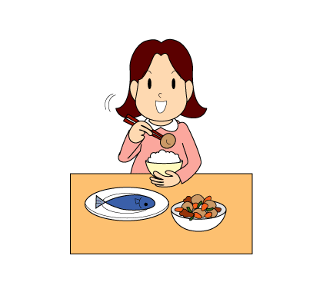
＜一日の栄養バランスの目安＞
主食(ごはん、パン、麺など)→白米（中盛り）であれば４杯程度
副菜(野菜、きのこ、いも、海藻など)→野菜料理５皿程度
主菜(肉、魚、卵、大豆など)→肉・魚・卵・大豆料理から３皿程度
牛乳・乳製品 →牛乳ビン１本程度
果物 →みかんであれば２個、リンゴであれば１個程度
3.肥満や内臓脂肪蓄積につながりやすい食習慣をしてはいないですか？
次のようなことがあったら、ぜひ改めてください。
- 朝食を抜くなど不規則な食事→1日3食規則正しく
- おなかいっぱい満足するまで食べる→腹八分目で切り上げる
- 早食いである→よく噛んで、ゆっくり食べる
- 寝る前に食事や飲酒をする→床につく前3時間は飲食をしない
- よく間食をする→おやつは時間と量をきちっときめて

＊参考資料：厚生労働省 メタボリックシンドロームを予防しよう
e-ヘルスネット メタボリックシンドロームの予防と改善
あすか薬局 H23.8.4 作成

